**1.3 空间向量及其运算的坐标表示-基础练**



**一、选择题**

1．（2020广西北流市实验中学高二期中）在空间直角坐标系*O*﹣*xyz*中,点*A*（2,﹣1,3）关于*yOz*平面对称的点的坐标是( )

A．（2,1,3） B．（﹣2,﹣1,3）

C．（2,1,﹣3） D．（2,﹣1,﹣3）

2．已知点 $B\left(2,-3,1\right)$，向量 $\overset{⃑}{AB}=\left(-3,5,2\right)$，则点 $A$ 坐标是（ ）

A． $\left(\text{1},\text{2},\text{3}\right)$ B． $\left(-1,2,3\right)$ C． $\left(-5,8,1\right)$ D． $\left(\text{5},-\text{8},-1\right)$

3．（2020江苏邗江中学高二期中）若向量，，则= （ ）

A． B． C． D．

4．（2020吴起高级中学高二月考）已知向量.若，则*x*的值为（ ）

A． B．2 C．3 D．

5．（多选题）（2020福建省高二期末）如图，在长方体中，，，，以直线，，分别为轴、轴、轴，建立空间直角坐标系，则( )

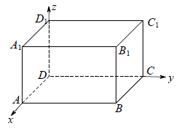

A．点的坐标为

B．点关于点对称的点为

C．点关于直线对称的点为

D．点关于平面对称的点为

6．（多选题）（2020·南京市秦淮中学高二期末）对于任意非零向量，，以下说法错误的有( )

A．若，则

B．若，则

C．

D．若，则为单位向量

**二、填空题**

7．如图，以长方体的顶点为坐标原点，过的三条棱所在的直线为坐标轴，建立空间直角坐标系，若的坐标为，则的坐标为________

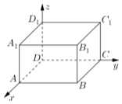

8．（2020涟水县第一中学高二月考）已知空间直角坐标系中有点*A*(－2，1，3)，*B*(3，1，0)，则_______.

9．（2020莆田第七中学高二期末）若向量的坐标满足，，则等于 .

10．（2020·江苏省镇江中学高二期末）已知向量，，若，则实数*m*的值是________.若，则实数*m*的值是________.

**三、解答题**

11．（2020重庆高二期中）如图，建立空间直角坐标系.单位正方体顶点*A*位于坐标原点，其中点，点，点.

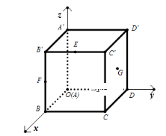

(1)若点*E*是棱的中点，点*F*是棱的中点，点*G*是侧面的中心，则分别求出向量,，.的坐标；

(2)在(1)的条件下，分别求出；的值.

12．已知长方体中, ，点*N*是*AB*的中点，点*M*是的中点．建立如图所示的空间直角坐标系．

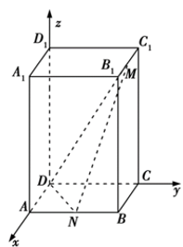

（1）写出点的坐标；

（2）求线段的长度；

（3）判断直线与直线是否互相垂直，说明理由．